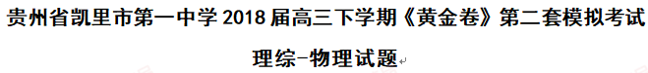
14.利用核聚变能发电是人类开发和利用新能源的不懈追求，目前中、美、俄等多国通力合作联合研制可控核聚变反应堆来解决人类能源危机。关于核聚变下列说法正确的是
A. 表示的核反应是核聚变
B. 表示的核反应不是核聚变
C.原子弹是利用核聚变反应制成的
D.太阳能是核聚变产生的
15.2018年1月12日，我国在西昌卫星发射中心用长征三号乙运载火箭，以“一箭双星”方式成功发射两颗北斗导航卫星。一颗北斗导航卫星变轨过程如图所示，v₁为轨道I上的环绕速度，v₂为轨道Ⅱ上过P点时的速度，v₃为轨道Ⅱ上过Q点的速度，v₄为轨道Ⅲ上的环绕速度。下列表述正确的是
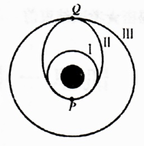
A. v₁> v₂> v₃> v₄ B. v₁< v₂< v₃< v₄
C. v₂> v₁> v₄> v₃ D. v₂> v₁> v₃> v₄
16.在平昌冬奥会中国队对阵瑞典队的女子冰壶比赛中，中国运动员在某次出手投壶时用质量为m的黄色冰壶以v₁=6m/s的速度与质量相同的静止的红色冰壶发生正碰，碰后黄色冰壶以v₂=2m/s的速度沿原方向运动，则这两个冰壶构成的系统碰撞过程中损失的动能为
A.2m B.4m C.8m D.10m
17.一个矩形导线框abcd全部处于水平向右的匀强磁场中，绕一竖直固定轴OO′匀速转动，如图所示，ad边水平向右。导线框转动过程中磁通量的最大值为Φ_{m}产生感应电动势的有效值为E，则
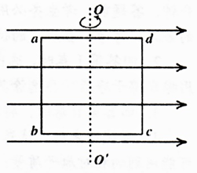
A.导线框转动的周期为
B.当穿过导线框的磁通量为零时，线框的电流方向发生改变
C.当导线框的磁通量为零时，导线框磁通量的变化率为E
D.从磁通量最大的位置开始计时，导线框产生感应电动势的瞬时值为Esin（)
18.机场有一专门运送行李的传送带，工作时传送带始终以恒定的速度v沿水平方向向右做直线运动。某时刻工作人员将质量为M的行李箱无初速度放在传送带上，同时行李箱上放一个质量为m的纸盒，加速一段时间后纸盒和行李箱一起随传送带匀速运动，如图所示。行李箱与传送带、纸盒与行李箱之间的动摩擦因素分别为μ₁、μ₂， 在整个运动过程中，纸盒与行李箱始终保持相对静止。下列说法正确的是
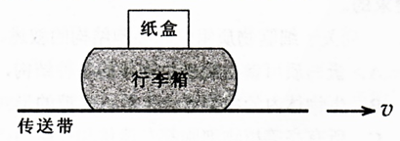
A.在加速运动过程中，行李箱对纸盒的摩擦力方向水平向左
B.在加速运动过程中，传送带对行李箱的摩擦力大小为μ₁（M+m)g
C.在匀速运动过程中，行李箱对纸盒的摩擦力大小为μ₂mg
D.在匀速运动过程中，传送带对行李箱的摩擦力方向水平向右
19.如图所示，光滑绝缘斜面倾角为θ，斜面底端有一直导线通有恒定电流I。斜面上有一闭合导线框abcd正沿斜面下滑，ab边始终与MN平行，在导线框下滑至ab边未到达斜面底端过程中，下列说法正确的是
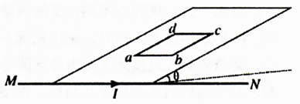
A.线框有扩张的趋势
B.线框中有沿adcba流动的感应电流
C.线框cd边受到的安培力沿斜面向下
D.整个线框所受安培力的合力为零
20.一个电容为C的平行板电容器，极板水平放置、两极板间距为d，让电容器充电后与电源断开，然后在距上极板中心正上方为d的P点处放一电荷量为Q的带正电的点电荷，使P点正下方的O点处合场强为零，O点与上极板的距离为。已知静电力常量为k，忽略点电荷对极板电荷的影响，则
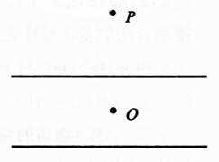
A.电容器上极板带正电
B.电容器两极板电压的数值为
C.点电荷产生的电场在O点处电场强度大小为
D.电容器的上极板所带电荷产生的电场在O点处场强为
21.如图所示，固定在水平地面的木台凿有一个位于竖直平面的、半径为R的四分之一粗糙圆弧轨道，轨道最低点距水平地面的高度为。现将可视为质点的质量为m的物块从圆弧轨道的最高点由静止开始释放，物块下滑离开轨道后刚落到地面时的动能为。不计空气阻力，则
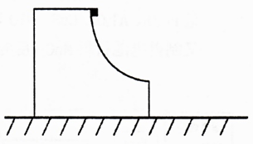
A.物块落到地面时速度方向与竖直方向成45°
B.物块刚滑到轨道最低点时对轨道压力的大小为mg
C.物块沿圆弧轨道下滑过程中向心加速度的最大值为g
D.物块沿圆弧轨道下滑过程中克服摩擦力做功为
第Ⅱ卷（非选择题）
三、非选择题：共174分。第22~32题为必考题，每个试题考生都必须作答。第33~38题为选考题，考生根据要求作答。
（一）必考题：共129分。
22.（6分）为了测绘标有“2.5V、0.3A”小电珠的伏安特性曲线，并要求小电珠的电压从零逐渐调到2.5V。除小电珠外，实验室还提供了以下器材：
A.电压表V（量程3V，内阻约为3KΩ；量程15V，内阻约为15KΩ）
B.电流表A（量程0.6A，内阻为0.9Ω；量程3A，内阻为0.2Ω）
C.滑动变阻器R(阻值0~20Ω，额定电流1.0A）
D.电源（两节新的干电池）
E.开关S、导线若干。
（1)请将下列实物电路图中的器材连接成符合实验要求的电路；
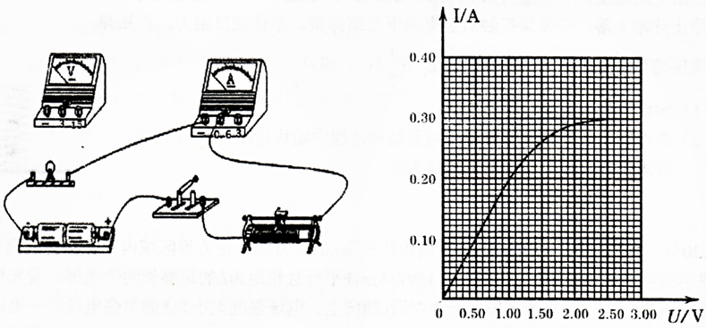
（2）实验得出的I-U图像如上右图所示，由该I-U图像可知，小电珠灯丝的电阻率随电压的
升高而______________。（选填：“增大”、“不变”、“减小”）
23.（9分)高三年级某实验小组的同学利用如图所示的实验装置探究匀变速直线运动。
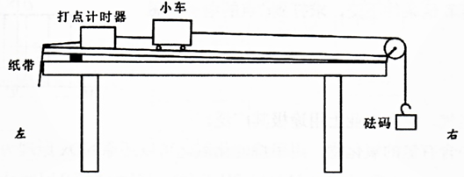
（1）实验中按要求打出一条纸带，选择某一点为0，从0开始取计数点，相邻两个计数点之间有4个计时点，并用刻度尺量出相邻计数点间的距离，如图所示，打点计时器电源为50Hz的交流。通过计算得出，打计数点“3”时小车的速度v₃=__________ms、小车加速度a=________m/s²。(计算结果均保留两位有效数字）
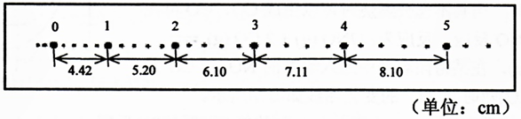
（2）若撤去打点计时器，小车不接纸带，在轻质细线还未挂钩码前，在薄木板左侧垫上高为h的小木枕，这时向右轻推小车，小车刚好做匀速运动。测得小车质量为M、此时木枕与木板最右端水平距离为l，则小车做匀速运动过程中，木板对它的摩擦力大小为_________。
（3)在（2)所述实验后不改变实验装置，细线通过滑轮挂上质量为m的钩码，结果小车在木板上做匀加速直线运动。不计细线与定滑轮之间的摩擦，运动过程中细线对小车的实际拉力F=_____________。
24.(12分)如图所示，一个劲度系数为k的轻质弹簧竖直放置，弹簧下端固定在水平地面上。一质量为m的物块从距离弹簧最上端高为h的正上方处由静止开始下落，与弹簧接触后竖直向下压缩弹簧。不计空气阻力，已知弹簧压缩量为x时弹簧的弹性势能E_{p}=。求：
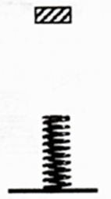
（1）物块刚与弹簧接触时的速率；
（2）定性画出从开始到弹簧被压缩至最短过程中物块运动的v-t图像，并求出此过程中物块动能的最大值。
25.（20分）如图所示，OPQS为xoy平面内边长为L的正方形，正方形区域内存在垂直纸面向里、磁感应强度大小为B的匀强磁场；MN为与x轴平行且相距为L的足够长的荧光屏，荧光屏与y轴交点为C；在x轴与荧光屏之间存在沿y轴向上、电场强度大小为E的匀强电场。一束速度大小不同的电子从P点沿x轴正方向进入磁场后，均从OS边穿出磁场。已知电子的质量为m、电荷量为e，不计电子间的相互作用。求：
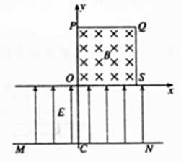
（1）这束电子的速度范围；
（2）电子打在荧光屏上形成亮线的长度；
（3）现撤去电场，保持其他条件不变，求打到C点的电子在磁场中的运动时间。
33.【物理——选修3-3】（15分）
（1）（5分)下列说法正确的是________（填正确案标号。选对一个给3分，选对两个给4分，选对三个给5分。每选错一个扣3分，最低得分为0分。）
A.熔化的玻璃表面的分子力表现为引力，使其表面收缩为球面
B.当温度升高时，物体内所有分子热运动的速率都将增加
C.对于一定质量的理想气体，温度升高时，压强可能减小
D.外界对物体做功，物体的内能一定增加
E.表现为各向异性的物体一定是晶体，而表现为各向同性的物体有可能是晶体（2）（10分)如图所示，粗细均匀的U形玻璃管，左端封闭、右端开口、置于竖直平面内，左端封闭着长L=60cm的理想气体，左边玻璃管中水银柱的长度为40cm，右边水银柱的长度为25cm，水平玻璃管中水银柱的长度为50cm。外界大气压为75cmHg，玻璃管直径远小于水银柱长。求：
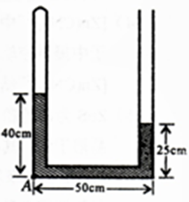
（i）封闭气体的压强；
（ii）保持温度不变，将U形玻璃管绕A点在竖直平面内逆时针旋转90°，达到稳定状态后，封闭气体的长度。
34.【物理—选修3-4】（15分）
（1）（5分）一列简谐横波在t=0时刻的波形图如图实线所示，若波沿x轴正方向传播，且传播速度为20m/s，则下列说法正确的是________（填正确答案标号。选对一个给3分，选对两个给4分，选对三个给5分。每选错一个扣3分，最低得分为0分。）
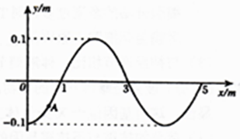
A.这列波的周期是0.2s
B.图中质点A正y轴正方向运动
C.图中质点A经0.1s沿x轴正方向移动2m
D.图中质点A经0.1s通过的路程为0.2m
E.t=0.5s时刻，质点A沿y轴正方向运动
（2）(10分)有一透明柱体的截面是一个底角为30°的等腰三角形，D为AB中点。MN位于透明
体正上方，是一个与AB平行且足够长的屏。现用一束宽为d的单色光，从D点左侧垂直于AB
边向上照射透明体，如图所示，结果MN上横向宽为的部分被照亮，求：
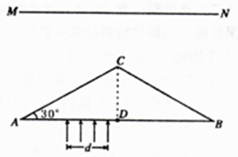
（i）画出光路图；
（ii）透明体的折射率。

答案
题号 | 14 | 15 | 16 | 17 | 18 | 19 | 20 | 21
答案 | D | C | C | C | B | BC | BD | BCD
22．答案：（1）如图所示 （4分，其中电压表选对量程连线得1分；电流表选对外接法连线得1分；滑动变阻器选对分压式接法连线得2分。）
（2）增大（2分）
解析：小电珠正常发光时的电阻约为8.3Ω，为小电阻，所以电流表用外接法。要求小电珠的电压从零逐渐调到2.5V，所以滑动变阻器选择分压式接法。两节新干电池的电动势为3V，所以电压表应该选择3V的量程。由I—U图像可知，小电珠的电阻随电压的升高而增大，由公式R=ρ$\frac{L}{S}$可知小电珠的电阻率随电压的升高而增大。
- （1）0.66（2分）、0.98（3分）；（2）$\text{Mg}\frac{h}{\sqrt{h^{2}+l^{2}}}$(2分）；（3）$\frac{\text{Mmg}}{M+m}$（2分）。
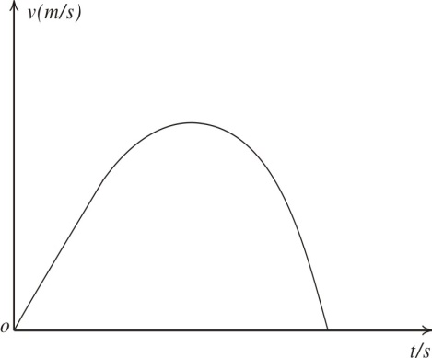
24.（1）物块开始下落至与弹簧接触前机械能守恒，则有
$\frac{1}{2}{\text{mv}}^{2}$= mgh (2分）
解得v = （1分）
（2）该过程的v-t图像如图所示。（3分）
设物块动能最大时弹簧压缩量为x ，则有
kx = mg （2分）
由机械能守恒定律，得
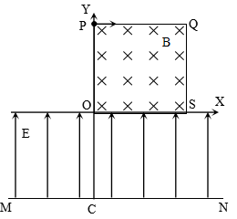
mg（h+x) = + E_{km} （2分）
θ
D
α
θ
解得：
= mgh + （2分）
- 解析：（1）从O点穿出磁场的电子的速度满足
${\text{ev}}_{1}B=m\frac{2v_{1}^{2}}{L}$ （2分）
从S点穿出磁场的电子的速度满足
${\text{ev}}_{2}B=m\frac{v_{2}^{2}}{L}$ （2分）
能够穿出磁场的电子的速度范围是
$\frac{\text{eBL}}{2m}$ ≤ v ≤$\frac{\text{eBL}}{m}$ （2分）
（2） 从S点穿出磁场的电子打在MN上的点的坐标为（L，-L）
从O点穿出磁场的电子在电场中运动的时间满足 $L=\frac{1}{2}{\text{at}}^{2}$ （1分）
$\text{eE}=\text{ma}$ （2分）
从O点穿出磁场的电子打在MN上的点到点（0，-L）的距离为$Δx=v_{1}t$ （1分）
所求距离为$x=L+Δx=L+\text{BL}\sqrt{\frac{eL}{\text{2m}E}}$ （2分）
（3）设此时打到C点的电子从D点穿出磁场，该电子在磁场中的运动半径为r
如图，由几何关系$L=r+r\text{sin}θ$ （1分）$r\text{cos}θ=L\text{tan}θ$ （1分）
解得$θ={\text{30}}^{0}$ （1分）
电子在磁场中转过的圆心角为$α={\text{120}}^{0}$ （1分）
电子在磁场中运动的周期为$T=\frac{2πm}{\text{eB}}$ （2分）
打到C点的电子在磁场中的运动时间为$t=\frac{1}{3}T=\frac{2πm}{3\text{eB}}$ （2分）
33.（1）答案：ACE
解析： 熔化的玻璃表面的分子力表现为引力，使其表面收缩为球面，A正确；当温度升高时，物体内分子的平均速率增加，但有的分子速率增加，有的减小，B错；对于一定质量的理想气体，温度升高时，压强是可能减小的，C正确；外界对物体做功，可能是改变物体的运动状态，物体内能不一定增加，D错误；表现为各向异性的物体一定是晶体，而表现为各向同性的物体有可能是多晶体,E正确。
（2）解：由等高处压强相等可得P_{气}+ρgh=P₀ （2分）
代入数据计算得P_{气}=60cmHg （2分）
(2)假设将U型管逆时针旋转90°后开口一端玻璃管中还有水银柱，
该过程为等温变化，由玻意耳定律可得：P₁V₁=P₂V₂ （1分）P₁SL₁=p₂SL₂
得P₁L₁=P₂L₂P₁=P_{气}=60cmHg P₂=P₀ +50cmHg=125cmHg
代入数据得：L₂=28.8cm （1分）
则左边气体的压缩量L=L₁—L₂=31.2cm>25cm （1分）[来源:学+科+网Z+X+X+K]
所以，当U型管逆时针旋转90°以后，开口一端玻璃管中无水银柱。
设竖直玻璃管中水银柱的长度为x，
则此时封闭气体压强P₂=75+x， （1分）L₂=(60-25-50+x) （1分）
由玻意耳定律带入数据解方程得x=45cm可得此时封闭气体的长度为L₂ =30cm （1分）[来源:学科网]
34、(1) 答案：ADE
解析：由图，$λ=4m$波的周期为$T=\frac{λ}{v}$，A正确；波沿x轴正方向传播，质点A左侧“波谷”向右传播，质点A沿y轴负方向运动，B错；半个周期内质点运动的路程等于振幅的2倍，（质点不随波传播）C错，D对；从图示位置经0.5s（两个半周期），质点A的运动方向与t=0时刻的运动方向相反，E正确。
（2）（ⅰ）光路如图 (4分）
（ⅱ）由折射定律，透明体的折射率为$n=\frac{\text{sin}α}{\text{sin}θ}$ （2分）[来源:学|科|网]
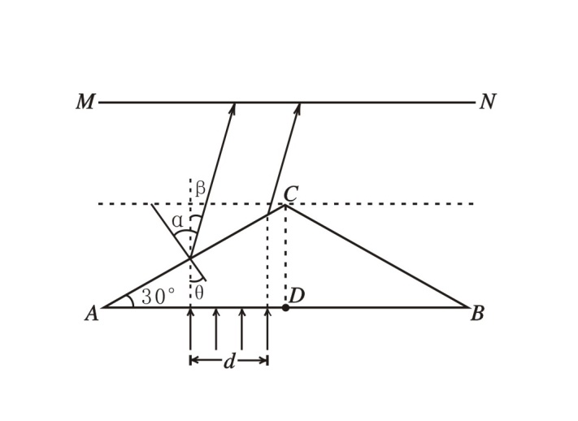
由几何关系$θ={\text{30}}^{0}$$d\text{tan}{\text{30}}^{0}\text{tan}β=\frac{d}{3}$ （1分）
解得$α={\text{60}}^{0}$ （1分）由几何关系$α={\text{60}}^{0}$ （1分）[来源:学+科+网Z+X+X+K]
透明体的折射率为$n=\sqrt{3}$ （1分[来源:Z§xx§k.Com]

